Respetado Señora Yudy Milena Bermudez Velasquez
REF: Citación A Notificación Personal
Por medio de la presente comunicación me permito informarle que la Gerencia Seccional - Meta del Instituto Colombiano Agropecuario – ICA, dentro del expediente MET. 2023-0306, profirió la Resolución de sanción No 00011520 del 16/06/2026 en su contra.
Con motivo de lo anterior me permito citarlo para que dentro de los cinco (5) días hábiles siguientes al recibo de esta comunicación, comparezca personalmente o a través de apoderado debidamente constituido, a la Sede de esta Gerencia Seccional, ubicada en la Transversal 23 No 19-02 Barrio San Cristóbal de la ciudad de Villavicencio o alguna Oficina Local del ICA más cercana a su lugar de domicilio o trabajo.
Se le hace saber que, de no asistir en los términos aquí indicados, se procederá a notificar la actuación por aviso de acuerdo con lo que dispone la Ley 1437 de 2011 Código de Procedimiento Administrativo y de lo Contencioso Administrativo, continuándose el procedimiento según lo allí consagrado.
También le informó que tiene el deber procesal de señalar la dirección en la cual recibirá las comunicaciones y de informar cualquier cambio de ella. La omisión de tal deber implicará que las comunicaciones se dirijan a la última dirección conocida.
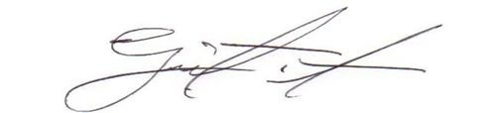
Adicionalmente, se le informa que puede recibir en su dirección de correo electrónico o fax las decisiones que le deban ser notificadas personalmente o comunicadas, para lo cual es necesario que previamente y por escrito, acepte ser notificado de esta manera, de conformidad con lo establecido en el artículo 56 del Código de Procedimiento Administrativo y de lo Contencioso Administrativo (Ley 1437 de 2011).

GENTIL ANTONIO GARZÓN RODRIGUEZ
Gerente Seccional Meta (E)

